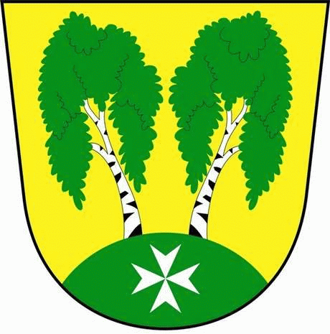
MČ Praha - Březiněves

U Parku 140/3, 182 00 Praha 8

o z n a m u j e

v souladu se zněním § 36 zákona č. 131/2000 Sb. o hlavním městě Praze,
ve znění pozdějších předpisů

Z Á M Ě R

Uzavření smlouvy o zřízení věcného břemene s předem známým zájemcem: společností Bezinková s.r.o. se sídlem Praha 8 - Březiněves, Bezinková 164.

Předmětem smlouvy je zřízení práva odpovídající věcnému břemeni spočívající v právu přístupu přes pozemky parc.č. 274/3 a 274/4 v k. ú. Březiněves, obec Praha, s právem volného vstupu a vjezdu oprávněného na tento dotčený pozemek za účelem výkonu práv a povinností vlastníka nemovitosti.
Věcné břemeno se zřizuje bezúplatně.

Poučení :

Podle výše citovaného ustanovení zákona o hl. městě Praze mají zájemci právo se k tomuto záměru vyjádřit a předložit své nabídky, a to písemně prostřednictvím podatelny ÚMČ Praha – Březiněves, k rukám starosty MČ Praha - Březiněves Ing. Jiřímu Haramulovi, nejpozději do posledního dne zveřejnění tohoto záměru.

V Březiněvsi dne 24.5.2013

Ing. Jiří Haramul
Starosta MČ Praha - Březiněves

